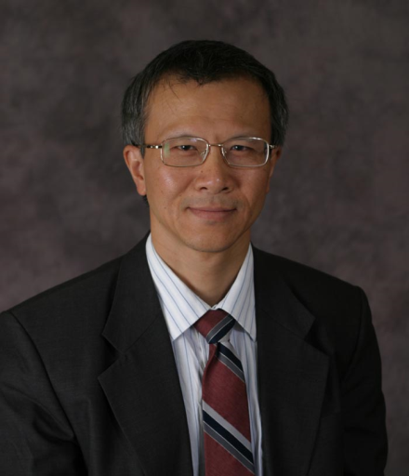

Qiafan Zhang a obtenu sa thèse en sciences politiques à l’université du Texas à Austin en 1999. Il est à présent Professeur en droit public à l’université de Pékin, directeur du « Center for the People’s Congress and Parliamentary Studies » et directeur adjoint du Centre de Droit Constitutionnel et Administratif. En tant qu’intellectuel influent en Chine, il est l’auteur ou l’éditeur de plus de 30 ouvrages, a publié plus de 160 articles universitaires et 350 commentaires dans les domaines du droit constitutionnel et de la philosophie politique. Son dernier ouvrage vient de paraitre chez Palgrave, intitulé Human Dignity in Classical Chinese Philosophy (2016).

Qianfan Zhang obtained his PhD in Government from the University of Texas at Austin (1999), and is Professor of Law at Peking University, where he is also Director of the Center for the People’s Congress and Parliamentary Studies and the Senior Deputy Director of the Constitutional and Administrative Law Center. As an influential public intellectual in China, he has authored or edited over 30 books, and published more than 160 articles and 350 commentaries in the areas of constitutional law and political philosophy. His latest book was published by Palgrave in 2016, entitled Human Dignity in Classical Chinese Philosophy.

